Documentation Optionretraite.net

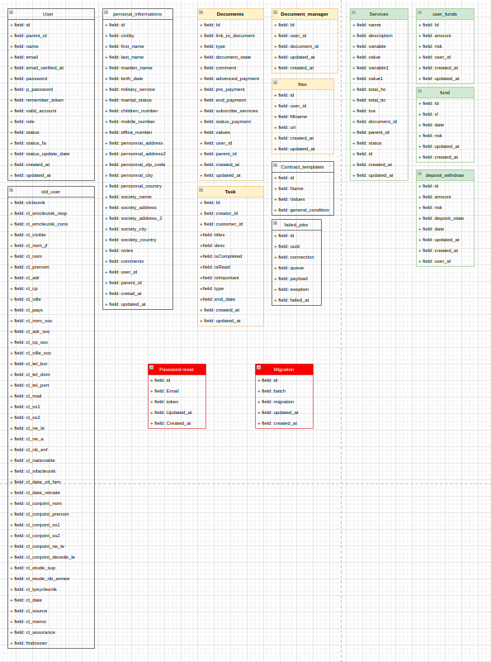

Table “old_client”

Description: La table “old_client” contient les informations des anciens clients d’optionretraite.net

Champ “clcleunik” : Contient l’identifiant de l’ancien client

Champ “cl_emcleunik_resp” :

Champ “cl_emcleunik_cons” :

Champ “cl_civilite” : Contient la civilité de l’ancien client

Champ “cl_nom_jf” : Contient le nom de jeune fille de l’ancien client

Champ “cl_nom” : Contient le nom de famille de l’ancien client

Champ “cl_prenom” : Contient le prénom de l’ancien client

Champ “cl_adr” : Contient l’adresse de l’ancien client

Champ “cl_cp” : Contient le code postal de l’ancien client

Champ “cl_ville” : Contient la ville de résidence de l’ancien client

Champ “cl_pays” : Contient le pays de l’ancien client

Champ “cl_nom_soc” : Contient le nom de la societe

Champ “cl_adr_soc” : Contient l’adresse de la societe

Champ “cl_cp_soc” : Contient le code postal de la société

Champ “cl_ville_soc” : Contient la ville de la société

Champ “cl_tel_bur” : Contient le numéro de téléphone de bureau de l’ancien client

Champ “cl_tel_dom” : Contient le numéro de téléphone du domicile de l’ancien client

Champ “cl_tel_port” : Contient le numéro de téléphone portable de l’ancien client

Champ “cl_mail” : Contient l’adresse mail de l’ancien client

Champ “cl_ss1” : Contient le numéro de sécurité sociale de l’ancien client

Champ “cl_ss2” : Contient le numéro de sécurité sociale de l’ancien client

Champ “cl_ne_le” : Contient la date de naissance de l’ancien client

Champ “cl_ne_a” : Contient le lieu de naissance de l’ancien client

Champ “cl_nb_enf” : Contient le nombre d’enfant de l’ancien client

Champ “cl_nationalite” : Contient la nationalité de l’ancien client

Champ “cl_sifacleunik” :

Champ “cl_date_sit_fam” :

Champ “cl_date_retraite” : Contient la date de retraite de l’ancien client

Champ “cl_conjoint_nom” : Contient le nom de famille du conjoint de l’ancien client

Champ “cl_conjoint_prenom” : Contient le prénom du conjoint de l’ancien client

Champ “cl_conjoint_ss1” : Contient le numéro de sécurité sociale du conjoint de l’ancien client

Champ “cl_conjoint_ss2” : Contient le numéro de sécurité sociale du conjoint de l’ancien client

Champ “cl_conjoint_ne_le” : Contient la date de naissance du conjoint de l’ancien client

Champ “cl_conjoint_decede_le” : Contient la date de décès du conjoint de l’ancien client

Champ “cl_etude_sup” : Contient le nombre d’année d’étude supérieur de l’ancien client

Champ “cl_etude_nb_annee” : Contient le nombre d’année d’étude de l’ancien client

Champ “cl_tyeycleunik” :

Champ “cl_date” :

Champ “cl_source” : Contient la façon dont le client a entendu parler de nous

Champ “cl_memo” : Contient un mémo appartenant à l'ancien client

Champ “cl_assurance” : Contient l’assurance de l’ancien client

Champ “findossier” :

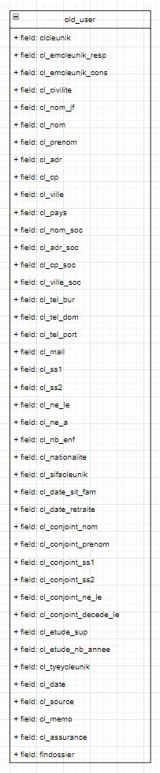

Table “personal_informations”

Description: La table “personal_informations” contient les informations personnels d’un utilisateur

Champ “id” : Contient l’identifiant des informations de l’utilisateur

Champ “civility” : Contient la civilité de l’utilisateur

Champ “first_name” : Contient le prénom de l’utilisateur

Champ “last_name” : Contient le nom de famille de l’utilisateur

Champ “maiden_name” : Contient le nom de jeune fille de l’utilisateur

Champ “birth_date” : Contient la date de naissance de l’utilisateur

Champ “military_service” : Contient le service militaire de l'utilisateur

Champ “martial_status” : Contient le statut martial de l’utilisateur

Champ “children_number” : Contient le nombre d’enfant de l’utilisateur

Champ “mobile_number” : Contient le numéro de téléphone de l’utilisateur

Champ “office_number” : Contient le numéro de téléphone de bureau de l’utilisateur

Champ “personnal_address” : Contient l’adresse de l’utilisateur

Champ “personnal_address2” : Contient l’adresse de l’utilisateur

Champ “personnal_zip_code” : Contient le code postal de l’utilisateur

Champ “personnal_city” : Contient la ville de l’utilisateur

Champ “personnal_country” : Contient le pays de l’utilisateur

Champ “society_name” : Contient le nom de la société de l’utilisateur

Champ “society_address” : Contient l’adresse de la société de l’utilisateur

Champ “society_address_2” : Contient l’adresse de la société de l’utilisateur

Champ “society_city” : Contient la ville de la societe de l’utilisateur

Champ “society_country” : Contient la pays de la societe de l’utilisateur

Champ “notes” : Contient les notes sur l’utilisateur

Champ “comments” : Contient des commentaires

Champ “user_id” : Contient l’identifiant de l’utilisateur à qui appartiennent les informations

Champ “parent_id” : Contient l’identifiant de l’expert

Champ “created_at” : Contient la date de création des informations de l’utilisateur

Champ “updated_at” : Contient la date de la dernière mise à jour des informations
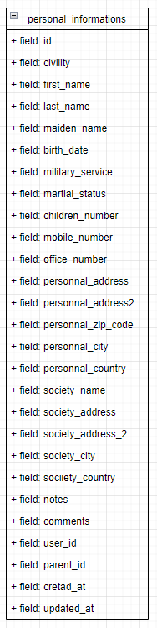

Table “users”
Description: La table “users” contient les informations sur les utilisateurs du site

Champ “id” : Contient l’identifiant de l’utilisateur

Champ “parent_id” : Contient l’identifiant de l’expert qui renseigne les informations utilisateurs

Champ “name” : Contient le nom de l’utilisateur

Champ “email” : Contient l’email de l’utilisateur

Champ “email_verified_at” : Contient l’heure a laquel l’email a été vérifiée

Champ “password” : Contient le mot de passe de l’utilisateur

Champ “p_password” : Contient le mot de passe cryptée de l’utilisateur

Champ “remember_token” : Contient le token de l’utilisateur

Champ “valid_account” :

Champ “role” : Contient le rôle de l’utilisateur

Champ “status” : Contient le statut de l’utilisateur

Champ “status_fa” : Contient le statut de la facture

Champ “status_update_date” : Contient la date de la dernière mise à jour du statut de l’utilisateur

Champ “created_at” : Contient la date de création de l’utilisateur

Champ “updated_at” : Contient la date de la dernière mise à jour de l’utilisateur

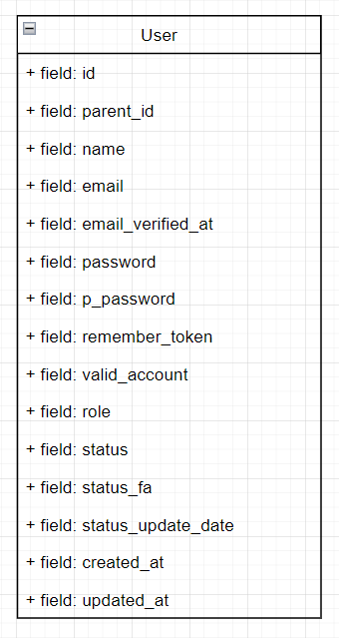

Table “Services”
Description: La table “Services” contient les informations des différents services proposés

Champ “name” : Contient le nom du service

Champ “description” : Contient la description du service

Champ “variable” :

Champ “value” :

Champ “variable1” :

Champ “value1” :

Champ “total_ht” : Contient le prix total hors taxes

Champ “total_ttc” : Contient le prix total toute taxes comprises

Champ “tva” : Contient la tva

Champ “document_id” : Contient l’identifiant du document

Champ “parent_id” : Contient l’identifiant du créateur du service

Champ “status” : Contient le statut du service

Champ “id” : Contient l’identifiant du service

Champ “created_at” : Contient la date de création du service

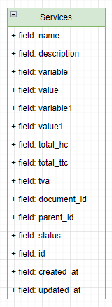
Champ “updated_at” : Contient la dernière date de mise à jour du service

Table “task”

Description: La table “task” contient les informations sur les
différentes tâches proposé à l'utilisateur

Champ “id” : Contient l’identifiant de la tâche

Champ “creator_id” : Contient l’identifiant du créateur de la tâche

Champ “customer_id” : Contient l’identifiant du client liée à la tâche

Champ “titles” : Contient le titre de la tâche

Champ “desc” : Contient la description de la tâche

Champ “isCompleted” : Contient l’information sur la complétion de la tâche

Champ “isRead” : Contient l’information sur l’état de lecture de la tâche

Champ “isImportant” : Contient l’importance de la tâche

Champ “type” : Contient le type de tâche

Champ “end_date” : Contient la date de fin de la tâche

Champ “created_at” : Contient la date de création de la tâche

Champ “updated_at” : Contient la date de la dernière mise à jour de la tâche
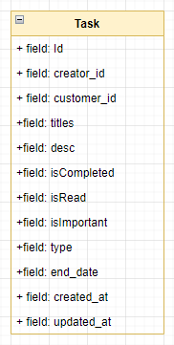

Table “failed_jobs”

Description:

Champ “id” : Contient l’identifiant

Champ “uuid” :

Champ “connection” :

Champ “queue” :

Champ “payload” :

Champ “exeption” :

Champ “failed_at” :

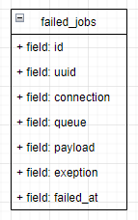

Table “funds”

Description: La table “fund” regroupe les informations relatives
aux fonds d’investissements

Champ “id” : Contient l’identifiant du fond

Champ “vl” : Contient la valeur de liquidation

Champ “date” : Contient la date de création du fond

Champ “risk” : Contient le taux de risque de la transaction

Champ “created_at” : Contient la date de création du fond sur le site

Champ “updated_at” : Contient la date de la dernière mise a jour du fond sur le site

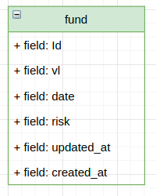

Table “user_funds”

Description: la table “user_funds” contient les informations des fonds des utilisateurs

Champ “id” : Contient l’identifiant du fond de l’utilisateur

Champ “amount” : Contient le montant du fond de l’utilisateur

Champ “risk” : Contient le taux de risque de la transaction

Champ “user_id” : Contient l’identifiant de l’utilisateur à qui le fond appartient

Champ “created_at” : Contient la date de création du fond

Champ “updated_at” : Contient la date de la dernière mise à jour du fond

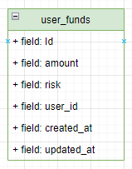

Table “Documents”

Description: la table “document” contient les informations relatives aux contrats que les utilisateurs ont sur le site.

Champ “id” : Contient l’identifiant du document

Champ ”link_to_the_document” : Contient un lien jusqu’au document

Champ ”type” : Contient le type de document archiver

Champ ”document_state” : Contient l’état du document

Champ ”comment” : Contient le commentaire lier au document

Champ “advenced_payment” : Contient le montant total du contrat

Champ “pre_payment” : Contient le montant de l’acompte

Champ “end_payment” : Contient le montant du solde

Champ “subscribe_services” : Contient les services auxquels l’utilisateur a souscrit

Champ “values” : Contient la description du document

Champ ”user_id” : Contient l’identifiant de l’utilisateur qui possède le document

Champ “parent_id” : Contient l’identifiant de l’expert lier au document

Champ “created_at” : Contient la date de création du document sur le site

Champ “updated_at” : Contient la date de la dernière mise à jour du document sur le
site

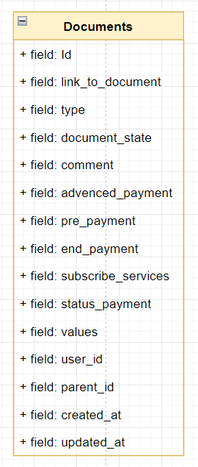

Table “files”

Description: La table “files” contient les informations des documents liée à un utilisateur

Champ “id” : Contient l’identifiant du document

Champ “user_id” : Contient l’identifiant de l’utilisateur à qui appartient le document

Champ “fillname” : Contient le nom du document

Champ “url” : Contient le chemin pour trouver le document

Champ “created_at” : Contient la date de la création du document

Champ “updated_at” : Contient la date de la dernière mise à jour du document

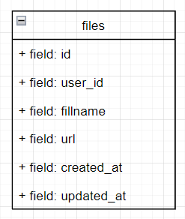

Table “Contract_templates”

Description: La table “Contract_templates” contient les informations sur les templates des contrats

Champ “id” : Contient le numéro d’identification du template de contrat

Champ “Name” : Contient le nom du template de contrat

Champ “Values” : Contient les valeurs de base des contrats

Champ “general_condition” : Contient les condition général du template du contrat

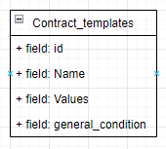

Table “document_manager”

Description: La table “document_manager” contient les informations par rapport aux document liée aux utilisateurs

Champ “id” : Contient l’identifiant du manager de document

Champ “user_id” : Contient l’identifiant de l’utilisateur à qui le document es lier

Champ “document_id” : Contient l’identifiant du document

Champ “created_at” : Contient la date de création

Champ “updated_at” : Contient la date de la dernière mise à jour

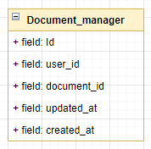

Table “Migration”

Description: La table “migration” contient des information relative
à la migration

Champ “id” : Contient le numéro d’identification de la migration

Champ “batch” :

Champ “migration” :

Champ “created_at” : Contient la date de création de la migration

Champ “updated_at” : Contient la date de la dernière mise à jour de la migration

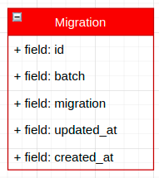

Table “Password_reset”

Description: La table “password_reset” contient les informations dont nous avons besoin afin de réaliser la remise à zéro du mot de passe de l’utilisateur.

Champ “id” : Contient le numéro d’identification de la réinitialisation du mot de passe

Champ “Email” : Contient l’adresse mail de l’utilisateur

Champ “Token” : Contient le token pour la réinitialisation du mot de passe

Champ “created_at” : Contient la date de création de la requête

Champ “updated_at” : Contient la date de la dernière mise à jour de la requête

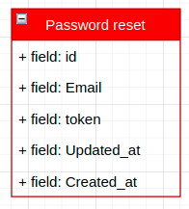

Table “deposit_withdraw”

Description: La table “deposit_withdraw” est une table qui garde
en mémoire les différent dépôt et retrait du fond

Champ “id” : Contient l’identifiant du dépôt ou du retrait

Champ “amount” : Contient la quantité qui a été déposer ou retirer

Champ “risk” : Contient le taux de risque de la transaction

Champ “deposit_state” :

Champ “date” : Contient la date de création du dépôt ou du retrait

Champ “user_id” : Contient l’identifiant de l’utilisateur qui fait le dépôt ou le retrait

Champ “created_at” : Contient la date de création du dépôt ou du retrait sur le site

Champ “updated_at” : Contient la date de la dernière mise à jour du dépôt ou du
retrait sur le site

